Versicherungsgrundlagen KFZ



2 14.01.2025 adesso S E – Grundlagen E rstversicherung – S parte: Kraftfahrzeugversicherung



## Überblick

### Gesetzliche Grundlagen und Pflichtversicherung

* + Versicherungspflicht und Annahmezwang in der KFZ-Haftpflichtversicherung
  + Annahmezwang und gesetzliche Ablehnungsgründe
  + Direktanspruch, Nachhaftung und Verkehrsopferhilfe in der KFZ-

Haftpflichtversicherung

* + Informationsfluss bei einem Versicherungswechsel
  + Versicherungsarten der Kraftfahrzeugversicherung
  + KFZ Zulassung und Amtliche Kennzeichenarten in Deutschland
  + Tarifierung in der KFZ Versicherung
  + Prämienberechnung
  + Big Picture KFZ

## Versicherungspflicht und Annahmezwang in der KFZ-



Haftpflichtversicherung

* § [1 Pflichtversicherungsgesetz](https://dejure.org/gesetze/PflVG/1.html) (PflVG) ist die Grundlage für die Versicherungspflicht in Deutschland:
  + „Der ***Halter*** eines Kraftfahrzeugs oder Anhängers mit regelmäßigem Standort im Inland ist verpflichtet, für sich, den ***Eigentümer*** und den ***Fahrer*** eine ***Haftpflichtversicherung*** zur Deckung der durch den Gebrauch des Fahrzeugs verursachten ***Personen-, Sach- Sach- und sonstigen Vermögensschäden***… abzuschließen und aufrechtzuerhalten, wenn das Fahrzeug auf öffentlichen Wegen oder Plätzen…verwendet wird.“
* „Halter ist derjenige, der das Fahrzeug für eigene Rechnung in Gebrauch hat und über das Fahrzeug die Verfügungsgewalt besitzt“
* Von der Versicherungspflicht befreite Halter von Fahrzeugen:
* Fahrzeuge bis 6 km/h
* Selbstfahrende Arbeitsmaschinen bis 20 km/h, nicht zulassungspflichtig z.B. Bagger, Aufsitz-Rasenmäher
* Anhänger, nicht zulassungspflichtig, z.B. Bootsanhänger
* In Deutschland besteht **für deutsche Versicherungsunternehmen ein Annahmezwang** (Kontrahierungszwang) **für die KFZ-Haftpflicht-Versicherung zu den gesetzlichen Mindestdeckungssummen** für PKW, Zweiräder und Kombi‘s bis zu 1 t Nutzlast (bei Personenschäden 7,5 Mio €, bei Sachschäden 1,12 Mio € und reine Vermögensschäden 50.000 €)

## Annahmezwang und gesetzliche Ablehnungsgründe



* Der KFZ-Haftpflichtversicherer kann bei folgenden Ausnahmen den Antrag ablehnen:
* Sachliche Beschränkungen (VR versichert nur bestimmte Risiken ➔ z.B. Fahrschulen)
* Örtliche Beschränkungen (VR versichert nur in einem bestimmten Gebiet ➔ z.B. Nur Bayernweit)
* VR kann den KFZ-Antrag innerhalb von 2 Wochen ab Antragsannahme ablehnen, wenn ein gesetzlicher Ablehnungsgrund vorliegt:
  + Anfechtung (z.B. „Arglistige Täuschung“)
  + Rücktritt (z.B. Nichtzahlung der Erstprämie oder Verletzung der vorvertraglichen Anzeigepflicht)
  + Kündigung (z.B. Nichtzahlung der Folgeprämie oder nach Eintritt des Versicherungsfalls)
* Versäumt der VR diese Frist, gilt der Antrag als angenommen (=Annahmefiktion).
* Der VR kann dem Antragssteller ein neues Angebot unterbreiten, wenn eine nachweisbar höhere Risiko vorliegt (z.B. vom Vorversicherer gekündigt, in einer Malusklasse eingestuft)
* Für alle anderen Fahrzeugarten (z.B. Wohnmobil) oder Verwendungsarten (z.B. Taxi) hat der VR mehr als 2 Wochen Zeit, das

Risiko zu prüfen und ggfs. abzulehnen

## Direktanspruch, Nachhaftung und Verkehrsopferhilfe in der KFZ-

Haftpflichtversicherung

* [§ 3 PflVG](https://dejure.org/gesetze/PflVG/3.html): Direktanspruch des Geschädigten

Nachhaftung zum Schutz der Verkehrsopfer, wenn das Versicherungsverhältnis nicht mehr besteht:

Vertragszeitraum



Versicherter (VN)

Schädiger

Haftungsanspruch Deckungsanspruch (Haftungsverhältnis) (Versicherungsverhältnis)

Geschädigter Dritter Anspruchsteller (AST)

Direkt- anspruch

Versicherer (VR)

Deckungsanspruch

des VN

Ende des Vertrages (z.B. Kündigung durch VR)

VR ist bei weiteren Schäden leistungsfrei

der Nachhaftung



Direkthaftung und

gegen

|  |  |
| --- | --- |
|  | Nachhaftungs-  zeitraum 1 Monat |
| evtl. Regressanspruch des  Versicherers gegen VN | |
| Leistungspflic über dem Gesc | ht des Versicherers hädigten |
| Anzeige durch den VR beim StVA und Beginn der Nachhaftung  Ende | |

* Die Verkehrsopferhilfe tritt als Entschädigungsfond für Verkehrsopfer (gem. [§ 12 PflVG](https://dejure.org/gesetze/PflVG/12.html)) nur dann ein, **wenn kein anderweitiger Ersatz erlangt werden kann** und es sich um Schädigungen **durch nicht versichertes KFZ** sowie Vorsatz **des Versicherten** mit einer Entschädigung in Höhe der gesetzlichen Mindestversicherungssumme, sowie bei **Fahrerflucht** mit Fremdsachschäden > 500 €, Personenschäden und Schmerzensgeld jedoch nur bei schweren Verletzungen, handelt.

## Informationsfluss bei einem Versicherungswechsel

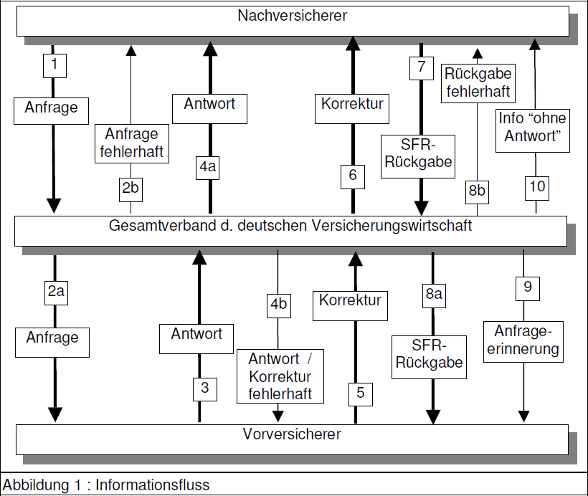

7 14.01.2025 adesso SE – Grundlagen Erstversicherung – Sparte: Kraftfahrzeugversicherung



## Überblick

* Gesetzliche Grundlagen und Pflichtversicherung
* **Versicherungsarten der Kraftfahrzeugversicherung**
  + Kraftfahrthaftpflicht-Versicherung
  + Fahrzeugversicherung (Teil-/Vollkasko)
  + Mallorca – Police / Mallorca - Klausel
  + Schutzbriefversicherung
  + Insassenunfallversicherung
  + Geltungsbereiche und Grüne Versicherungskarte
  + Stilllegung / Ruheversicherung
  + Flottenversicherung



* KFZ Zulassung und Amtliche Kennzeichenarten in Deutschland
* Tarifierung in der KFZ Versicherung
* Prämienberechnung
* Big Picture KFZ
* Kraftfahrthaftpflicht-Versicherung:
  + Gesetzlich vorgeschrieben Pflichtversicherung (gem. [§ 1 PflVG](https://dejure.org/gesetze/PflVG/1.html)), welche zum Schutz des Verkehrsopfers dient. Sie befriedigt berechtigte Ansprüche von Dritten oder wehrt unberechtigte Ansprüche von Dritten ab (➔ passive Rechtschutzfunktion). Sie ersetzt Personen- (bei Verletzung oder Tötung), Sach- (Beschädigung, Zerstörung oder Abhanden kommen) und Vermögensschäden, die durch den Gebrauch des Fahrzeugs entstanden sind.
* Ausschlüsse:
  + Vorsatz
  + Schäden am versicherten Fahrzeug sowie sonstige Schäden des Eigentümers bzw. Halters des versicherten

Fahrzeugs

* + Teilnahme und dazugehörige Trainingsfahrten an (genehmigten) Rennen, die zur Erzielung einer Höchstgeschwindigkeit dienen
  + Ersatzansprüche, die die Versicherungssumme übersteigen
  + Schäden durch Kernenergie (Atomklausel)
  + Beschädigung von beförderten Ladegut (mitversichert sind Schäden an Kleidung und am Reisegepäck des

Mitfahrers)

* + Vertragliche Ansprüche

KFZ-Haftpflichtversicherung

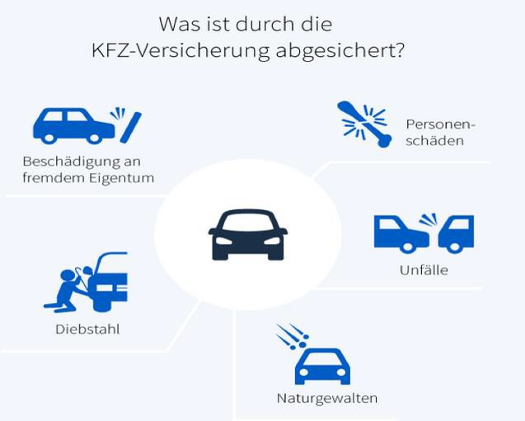

Fahrzeug- Teil- / Vollkaskoversicherung

|  |  |
| --- | --- |
| **Fahrzeug – Teil- / Vollkaskoversicherung** | |
| **Versicherungsumfang** | * Die Fahrzeugversicherung greift bei Schäden am eigenen Fahrzeug sowie   + mitversicherte Fahrzeugteile (serienmäßige Ausstattung ohne diese das Fahrzeug nicht mehr vollständig ist ➔ z.B. Felgen, Tür, Lenkrad) und   + Fahrzeugzubehör (Teile, ohne die das Fahrzeug auch vollständig ist ➔ z.B. Fußmatten, Heckträger, Pannenhilfen) durch Beschädigung,   Zerstörung und Verlust |
| **Vollkaskoversicherung** | * Schadenereignisse werden nach Voll- und Teilkasko unterschieden, die oft Selbstbeteiligungsvarianten   enthalten (z.B. Vollkasko mit 300,- € und Teilkasko mit 150,- € SB):   * + Vandalismus   + Selbstverschuldete Unfälle (plötzlich, von außen mit mechanischer Gewalt)   + Teilkasko |
| **Teilkaskoversicherung** | * Brand oder Explosion * Entwendung (Diebstahl, unbefugter Gebrauch, Raub, Unterschlagung) * Elementarschäden (Sturm und Hagel, Blitzschlag, Erdrutsch, Lawinen, Hochwasser und Überschwemmung, Steinschlag) * Wildschäden, Haarwildschaden, Marderbiss * Kurzschluss an der Verkabelung * Glasbruch |

Mallorca – Police bzw. Mallorca - Klausel

|  |  |
| --- | --- |
| **Mallorca – Police bzw. Mallorca – Klausel** | |
| **Begriff** | * Die Mallorca-Police oder Mallorca-Klausel bezeichnet eine Leistung einer KFZ-Haftpflichtversicherung, welche die Deckungssumme einer KFZ-Haftpflichtversicherung, welche für einen Miet- / Leihwagen im Ausland abgeschlossen wurde, (mindestens) auf die in Deutschland gesetzlich geforderte Versicherungssumme   erweitert (Subsidiärdeckung), wenn schuldhaft ein Unfall verursacht wurde. |
| **Leistung** | * Kfz-Haftpflichtversicherung, welche die Deckungssumme für einen Leihwagen im Ausland enthält   + Entspricht den in Deutschland gesetzlichen Versicherungssummen:     - 7.500.000,- € pro Personenschaden pro Unfall     - 1.120.000,- € pro Sachschaden pro Unfall (Subsidiärdeckung)     - 50.000,- € für Vermögensschäden |
| **Hinweis** | * Die Haftpflichtversicherungen sind zwar im europäischen Ausland obligatorisch, die gesetzlich vorgeschriebenen Versicherungssummen liegen jedoch oft deutlich unter dem deutschen Niveau:   + z.B. Versicherungssumme für Personenschäden in der Türkei: 350.000,- € |

Schutzbriefversicherung

|  |  |
| --- | --- |
| **Schutzbrief** | |
| **Versicherungsschutz für:** | * PKW und Kräder sowie Wohnmobile * Leichtkrafträder/-roller über 80 km/h |
| **Versicherter Personenkreis** | * VN sowie berechtigte Fahrer und berechtigte Insassen * Ehegatte / Lebenspartner in häuslicher Gemeinschaft * Minderjährige Kinder in häuslicher Gemeinschaft |
| **Leistungen bei Panne oder Unfall** | * Pannenhilfe bis ca. 100,- € sowie Bergen (ohne Limit) und Abschleppen bis ca. 150,- € * Fahrzeugunterstellung bis zu 2 Wochen * Hilfe bei verlorenen oder defekten Fahrzeugschlüsseln (max. ca. 110,- €) |
| **Leistungen bei Panne, Unfall, Diebstahl<50 km** | * Fahrkosten für Weiter- oder Rückfahrt bei Fahrzeugausfall * Kosten für Übernachtungen (z.B. 3 Nächte für max. 65 € / Nacht) * Mietwagen, Ersatzteilversand, Fahrzeugverzollung- und -verschrottung |
| **Hilfe bei Krankheit, Verletzung, Tod** | * Krankenrücktransport, Krankenbesuche (z.B. ab 2 Wochen Krankenhausaufenthalt) * Rückholung von Kindern und Fahrzeugabholung, * Ersatz von Reisedokumenten im Ausland und Hilfeleistungen in besonderen Notfällen |

Insassenunfall-Versicherung

|  |  |
| --- | --- |
| **Insassenunfall - Versicherung** | |
| **Versicherungsumfang** | * Versichert sind Unfälle des Fahrers und der Insassen, die sich im ursächlichen Zusammenhang mit dem:   Lenken, Benutzen, Behandeln, Be- und Entladen, Ein- und Aussteigen sowie dem Abstellen des Kfz ereignen |
| **Versicherte Leistungen** | * Leistungen für dauernde Invalidität * Unfallkosten (Heil- und Rücktransportkosten) * Tagegeld und Krankenhaustagegeld sowie Genesungsgeld und Todesfallleistung |
| **Leistungen** | * Platzsystem (die gleichen Versicherungssummen gelten für alle versicherten Plätze im Fahrzeug) * Pauschalsystem (Versicherungssummen werde pauschal auf die Insassen aufgeteilt, jedoch sind Tagegeld und Heilkosten nicht versicherbar) |
| **Hinweise** | * Das IU - Pauschalsystem und IU - Platzsystem schließen sich gegenseitig aus * Für ein Kurzzeitkennzeichen kann diese Versicherungsart nicht abgeschlossen werden * Todesfallleistung ist nur mit Invalidität abschließbar (Mindest-VS: 10.000,- € bis höchstens die Hälfte der   abgeschlossenen Invaliditäts-Versicherung oder Maximalversicherungssumme von 150.000,- €) |
| **Nicht versicherte Leistungen** | * Ertrinken, Verbrennen, Blitzschlag, Einatmen von Gasen oder Dämpfen, wenn nicht allmählich * Verrenkungen, Zerrungen, Zerreißungen von Gliedern, Gliedmaßen, Sehnen, Bändern infolge Abweichungen vom geplanten Bewegungsablauf * Krankheiten gelten nicht als Unfall (übertragbare Krankheiten gelten auch nicht als Unfallfolge) |

Insassenunfall-Versicherung (Versicherungssumme)

#### Bei der Insassenunfallversicherung sind alle Insassen versichert, daher muss eine Regelung über die Aufteilung der Versicherungssumme getroffen werden. Da nicht immer gleich viele Personen im Auto mitfahren, macht es die Aufteilung ein wenig kompliziert:

* + Pauschalsystem
    - Für jede Leistungsart wird eine Versicherungssumme vereinbart z.B.:

− 25.000,- € Todesfall bzw. 50.000,- €

Invaliditätsfall

* + - * Im Schadenfall wird die Versicherungssumme auf alle geschädigten Personen anteilig verteilt.
* Platzsystem
  + Jeder Platz des Fahrzeugs wird mit der selben Summe versichert. Wie viele Personen sich im Fahrzeug befinden ist für die Versicherungsleistung unerheblich.
  + Befinden sich zur Zeit des Unfalls mehr Insassen im Fahrzeug als im Vertrag angegeben und versichert, so wird die Entschädigung auf die einzelne Person entsprechend gekürzt.

## Geltungsbereich und Grüne Versicherungskarte

* + - Geltungsbereich für KFZ-Haft und Schutzbrief:
      * Geographisches Europa sowie außereuropäisches Gebiet, das zu einem Land der EU gehört
      * Erweiterungen durch Zusage des Versicherers möglich
      * 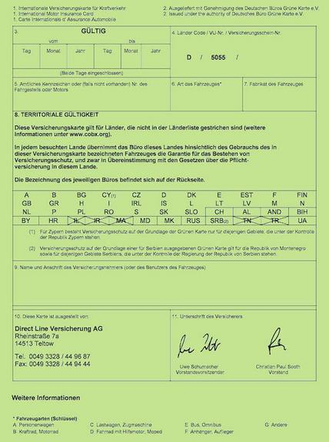➔ Generell gilt: Erweiterungen sind möglich, Einschränkungen nicht
      * Erweiterung durch die IVK (grüne Karte) möglich
    - Grüne Versicherungskarte:
      * Erweiterung des Versicherungsschutzes zu den Versicherungssummen des Gastlandes nur in der KH möglich
      * Es gelten mind. die vertraglich vereinbarten Versicherungssummen
      * Regulierungshilfe im Schadenfall
    - Geltungsbereich für Fahrzeugversicherung:
      * Geographisches Europa sowie außereuropäisches Gebiet, das zu einem Land der EU gehört
      * Erweiterung nur durch Zusage des Versicherers möglich

➔ Generell gilt: Sowohl Erweiterungen als auch Einschränkungen sind möglich

## Stilllegung / Ruheversicherung

|  |  |
| --- | --- |
| **Stilllegung / Ruheversicherung** | |
| **Begriff** | * **Vorübergehende Abmeldung** eines Fahrzeugs bei der Zulassungsstelle (ist keine automatische Kündigung beim   VR ➔ damit besteht auch während der Stilllegung **beitragsfreier Versicherungsschutz** ➔ **Ruheversicherung**) |
| **Dauer** | * Die **max. Stilllegung** einer KFZ- Versicherung (Ruheversicherung) beträgt **18 Monate** * **Keine Ruheversicherung** tritt ein, sofern der Zeitraum **zwischen An- und Abmeldung weniger als 14 Tage**   beträgt und wenn das Fahrzeug veräußert wird |
| **Schutz während**  **Stilllegung** | * Bei **Haftpflichtschäden** leistet der VR Schadenersatz, der als Letzter eine Versicherungsbestätigung bei der Zulassungsstelle hinterlegt hat, wenn das Kfz unbefugt (fahrlässig) entwendet und ein Haftpflichtschaden verursacht wurde. Bei **bestehender Kaskoversicherung** gilt für den **Zeitraum von max. 18 Monaten** (außer bei Wohnwagenanhängern) **ebenfalls Teilkasko-Schutz** |
| **Hinweise** | * Wenn das Fahrzeug in der Frist (von 18 Monaten) wieder angemeldet wird, besteht derselbe Versicherungsschutz wie vor der Außerbetriebssetzung und muss zunächst beim selben VR wie vor der Stilllegung versichert bleiben (➔ Versicherungsschutz bereits für direkte Fahrt zur Zulassung) * Fahrzeuge im Ruheversicherungszeitraum (gilt auch für Saisonkennzeichen außerhalb der Saison) dürfen nicht   (vorübergehend) auf öffentlichen Straßen oder Plätzen abgestellt werden, sondern in einem Einstellraum (z.B.  Sammelgarage oder einem umfriedeten Abstellplatz, abgeschlossenen Hof) |

Flottenversicherung

|  |  |
| --- | --- |
| **Flottenversicherung** | |
| **Definition** | * Die Flottenversicherung ist eine umfassende Versicherung, die (alle) PKW Fahrzeuge und Lieferwägen in einem Unternehmen absichern. Die Kfz-Flottenversicherung wird von vielen Versicherungsanbietern vertrieben, wobei es immer ausschlaggebend ist, ab wie vielen Fahrzeugen sie überhaupt versichert (Kleinflotte ab 3, Flotte ab 10 Fahrzeugen) |
| **Versicherungsumfang** | * Krafthaftpflichtversicherung für alle Fahrzeuge im Flottenvertrag * Optional: Voll- und Teilkasko, Insassenversicherung, Kfz-Schutzbrief,   + Versicherung bei einem entstandenem Umweltschaden (Transport von Gefahrengut)   + Neuwertentschädigung Versicherung von Betriebsschäden an Motor und Getriebe |
| **Beitrags- berechnungskriterien** | * Fahrzeugtyp, Nutzlast * Gesamte Jahreskilometerleistung * Schadenfreie Jahre der Flotte insgesamt * Nächtliche Aufenthaltsort des Fuhrparks |
| **Vorteile** | * Geringer bürokratischer Aufwand ➔ spart Zeit und Arbeit * Versicherungsprämie gilt immer für ein ganzes Jahr, kommen weitere Fahrzeuge zur Flotte hinzu, werden diese zu   gleichen Konditionen in die Flottenversicherung mit aufgenommen   * Bei Nachweis eines funktionierenden Flotten-Managements und geringeren Schadenquoten als vereinbart sind zusätzliche Rabatte möglich |



18 14.01.2025 adesso SE – Grundlagen Erstversicherung – Sparte: Kraftfahrzeugversicherung



# Überblick

* + - Gesetzliche Grundlagen und Pflichtversicherung
    - Versicherungsarten der Kraftfahrzeugversicherung

### KFZ Zulassung und amtliche Kennzeichenarten in Deutschland

* + - * Verfahren zum Austausch der elektronischen Versicherungsbestätigung (eVB)
    - Tarifierung in der KFZ Versicherung
    - Prämienberechnung
    - Big Picture KFZ

## Verfahren zum Austausch der elektronischen Versicherungsbestätigung



(eVB)

* Kraftfahrzeughalter sind gesetzlich verpflichtet eine Haftpflichtversicherung abzuschließen ([§1 PflichtVersG](https://dejure.org/gesetze/PflVG/1.html))
* Halter muss der Zulassungsbehörde nachweisen, dass eine Versicherung abgeschlossen wurde
* Den Nachweis (VB, früher Doppelkarte) stellt ein Kfz-Haftpflichtversicherer aus
* In der Fahrzeugzulassungsverordnung (FZV) ist festgelegt, dass VUs die Versicherungsnachweise elektronisch an die Zulassungsbehörde übermitteln oder zum Abruf bereithalten müssen
* Gesamter Datenaustausch zwischen VUs, Zulassungsbehörden und dem Kraftfahrtbundesamt (KBA) wird als eVB

Verfahren bezeichnet

KFZ – Zulassung

16. Übersendung Zulassungsdaten

Clearing

GDV

15. Übersendung Zulassungsdaten

11. Übersendung der hinterlegten eVB-Daten

1. Weiterleitung der Anfrage nach den eVB-Daten

KBA

* 1. Speicherung VN-Daten

Erzeugung der eVB-Nr.

* 1. Rücksendung der eVB-NR.

3. Weiterleitung der Anfrage mit VN-Daten

9. Anfrage nach den VN-Daten

1. Übersendung der eVB-Daten

VR 2. Weiterleitung der

Anfrage mit VN-Daten

1. Zulassung des Fahrzeuges

Zulassungs

-stelle

1. b) Übersendung

Zulassungsdaten

* 1. Rücksendung der eVB-Nr.

18. Antragsaufnahme

14. a) amtl. Kennzeichen

17. Antragsanforderung

Vermittler

1. Anfrage nach eVB

8. Nennung

der eVB Nr.

* 1. Rücksendung der eVB-Nr. VN



19. Antrag mit Unterschrift

## Ganzjähriges Kennzeichen



* Das „normale“ ganzjährige Kennzeichen wird an der Zulassungsstelle zugeteilt und ist wie folgt

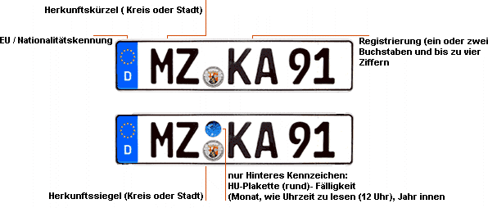aufgebaut:

## Saisonkennzeichen



#### Zulassungszeitraum:

* + Der Zulassungszeitraum kann **2 bis 11 Monaten** betragen, ist **auf diesen Zeitraum beschränkt, muss an einem Stück erfolgen**

und genießt **für den kompletten Zulassungszeitraum vollen Versicherungsschutz** (z.B. Frühjahr bis Herbst)

#### Beitragsberechnung und Hinweise:

* + (Jahresbeitrag : 12) x Anzahl der Monate
  + Wird der Zeitraum verkürzt oder verlängert, muss ein neues Kennzeichen und eine neue Versicherungsbestätigung beantragt

werden

* + Fahrten außerhalb des Zulassungszeitraums sind grundsätzlich verboten – es besteht eine Beitragsfreie Ruheversicherung

#### Unterschied normales Kennzeichen:

* + Zulassungszeitraum z.B. 04 – 10: Versicherungsschutz vom 01.04 bis 31.10

(mind. 6 Monate + 1 Tag wären für eine SFR-Weiterstufung sinnvoll – Rückdatierung ist möglich und ggf. notwendig)

Quelle: <https://www.wechselkennzeichen.net/saisonkennzeichen> Stand: 30.01.2018

## E-Kennzeichen für Elektroautos

#### Welche Autos erhalten E-Kennzeichen:

* + Reine Elektrofahrzeuge
  + Hybrid- und Brennstoffzellenfahrzeuge sofern die Vorgaben eingehalten werden:
    - Es darf höchstens 50g / CO2 pro Kilometer produziert werden
    - Mindestreichweite von 40 Kilometern im Elektrobetrieb

#### Hinweise:

* + Kombinationen mit Saisonkennzeichen sind möglich
  + Ausländische Fahrzeuge, die auch die Rechte der Kennzeichen für Elektrofahrzeuge in Anspruch nehmen wollen, benötigen statt des E-Schildes eine E-Plakette– ausgenommen das Fahrzeug besitzt ein ausländisches E-Schild oder eine ausländische E-Plakette.

#### Steuervorteile:



* + Seit 26.09.2015 (bis Ende 2015 zugelassene) sind 10 Jahre KFZ-Steuer befreit
  + 01.01.2016 – 31.12.2020 sind 5 Jahre KFZ-Steuer befreit
  + Anschließend müssen nur 50% der anfallenden Gebühren entrichtet werden



Quelle <https://www.kennzeichenbox.de/magazin/kennzeichen-elektroauto/> [https://de.wikipedia.org/wiki/Kfz- Kennzeichen_(Deutschland)#Kennzeichen_f%C3%BCr_Elektrofahrzeuge](https://www.kfz-ummelden.de/kfz-kennzeichen/e-kennzeichen/) <https://www.kfz-ummelden.de/kfz-kennzeichen/e-kennzeichen/> Stand: 26.11.201

## Moped Kennzeichen



#### Geltungsbereich:

* + Das Moped-Kennzeichen gilt für Roller, Mopeds und Mofas, Kleinkrafträder (Mokicks), Krankenfahrstühle bis 30 km/h

#### Zeitraum:

* + Das Kennzeichen gilt immer nur für ein Jahr und beginnt immer im März und endet immer im Februar des nächsten Jahres (01.03. bis 28.02. bzw. 29.02. Folgejahr). Der Vertrag endet automatisch und wird nicht verlängert

#### Kennzeichenfarbe:

* + Es muss jährlich erneuert werden und hat jedes Jahr eine andere Farbe:

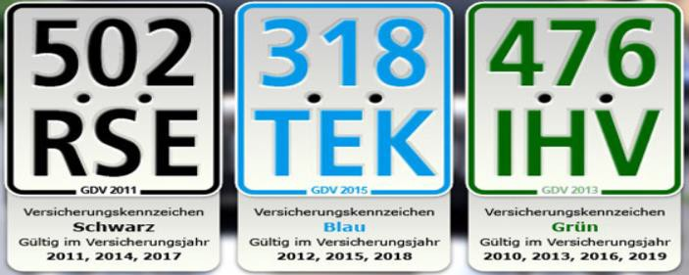

|  |  |  |  |
| --- | --- | --- | --- |
| **Farbe** | **Versicherungsjahr (ab 01.03. des jeweiligen Jahres)** | | |
| Schwarz | 2020 | 2023 | 2026 |
| Blau | 2021 | 2024 | 2027 |
| Grün | 2022 | 2025 | 2028 |

Quelle: <https://www.financescout24.de/wissen/ratgeber/versicherungskennzeichen-roller> Stand: 30.01.2018

## Rotes Kennzeichen



#### Verwendung:

* + Das „rotes Kennzeichen“ = Händlerkennzeichen dient zur Mehrfachverwendung an unterschiedlichen Fahrzeugen und wird nur an

Händler bzw. Kfz-Betriebe (z.B. Werkstätten oder Autohäuser) ausgegeben

#### Besonderheit:

* + Die Nummer des Händlerkennzeichens beginnt immer mit 06 und hat mit maximal 5 Ziffern
  + Die Gültigkeit beträgt zunächst 1 Jahr und kann anschließend unbefristet ausgestellt werden, wenn der KFZ-Betrieb sich als geeignet

und zuverlässig erweist

#### Kennzeichen eignet sich für:

* + Probe- und Prüfungsfahrten
  + Überführungsfahrten im Inland (Händler zum Wohnort)
  + Fahrt zur HU oder AU bei TÜV oder Dekra

Quelle: <https://www.wechselkennzeichen.net/rotes-kennzeichen> Stand: 30.01.2018

## Kurzzeitkennzeichen



#### Verwendung:

* + Überführungskennzeichen ➔ ab Zulassung 5-Tage gültig
  + Versicherungsschutzbeschränkung auf KFZ-Haftpflichtversicherung innerhalb Deutschlands
  + Nicht ortsgebunden und an beliebigen Orten in Deutschland für Probefahrten, Überführungsfahrten im Inland (Händler zum Wohnort) und Fahrten zur HU oder AU bei TÜV oder Dekra zugelassen

#### Hinweis:

* + Der Beitrag ist im i.d.R. voraus zu entrichten. Wird das Fahrzeug anschließend mit einer „normalen“ Versicherungsbestätigung

zugelassen wird der Beitrag verrechnet. Für das Kurzzeitkennzeichen erhält man eine eigene Versicherungsbestätigung

#### Unterschied zum roten Kennzeichen:

* + Privatpersonen dürfen dieses Kennzeichen nutzen und es darf nur an einem Fahrzeug verwendet werden (nicht beliebig umgesteckt

werden)

Die Nummer beginnt immer mit 03 oder 04. Die gelb markierten

Zahlen haben folgende Bedeutung: 04–10–13: 04. Oktober 2013

➔ Der Versicherungsschutz endet hier am 04.10.2013

Quelle: <https://www.wechselkennzeichen.net/kurzzeitkennzeichen> Stand: 30.01.2018

## Oldtimer – Kennzeichen



#### Voraussetzung für Oldtimer

* + Mindestens vor 30 Jahren erstmals zugelassen worden sein (ab Tag der Zulassung)
  + Weitgehend im Originalzustand sein
  + zur Pflege des Kfz-technischen Kulturgutes eingesetzt werden (➔ Oldtimer-Gutachten Voraussetzung)
  + Die Youngtimer-Zulassung für Fahrzeuge, die älter als 20 Jahre sind, ist seit 2007 nicht mehr möglich

#### Rotes 07 - Kennzeichen

* + Darf für mehrere Oldtimer zur wiederkehrenden Verwendung genutzt werden
  + Geeigneter privater Stellplatz muss vorhanden sein und die Verwendung im Alltag ist nicht gestattet
  + Verwendung nur für „Veranstaltungen, die der Darstellung von Oldtimer-Fahrzeugen und der Pflege des kraftfahrzeugtechnischen

Kulturgutes dienen“

* + Nachweis über Einzelfahrten in vielen Bundesländern vorgeschrieben

#### Vorteile Oldtimerkennzeichen

* + Geringe jährliche Steuer (191,73 € für KFZ bzw. 46,02 € für Motorräder)
  + Das Befahren von Umweltzonen in Innenstädten ist auch ohne Umweltplakette möglich

Quelle: <https://www.kennzeichenbox.de/kfz-ratgeber/oldtimer-kennzeichen> Stand: 25.11.2018

## Wechselkennzeichen (seit 2012 in DE)



#### Aufbau:

* + Wechselelemente, welche vor jeder Fahrt am genutzten Fahrzeug anzubringen sind:
    - Ein fest am Fahrzeug angebrachtes Element „1“ (fester Teil)
    - Ein Wechselelement: „B VM 146“ (Wechselelement)

#### Zugelassen für:

* + M1: KFZ für Personenbeförderung mit maximal acht Sitzplätzen außer dem Fahrersitz
  + L: Krafträder, vierrädrige Leichtkraft- / Kraftfahrzeuge bis 550 kg Leermasse
  + 01: Anhänger bis 750 kg zulässiger Gesamtmasse

#### Hinweise

* + Die Fahrzeuge müssen nicht die gleiche Fahrzeugart haben 
  + Das Wechselkennzeichen darf nicht gleichzeitig an beiden Fahrzeugen genutzt werden – das nicht genutzte Fahrzeug muss in der Zeit auf einem privaten Grundstück stehen um vollen Versicherungsschutz zu haben
  + Das Wechselkennzeichen hat in Deutschland aktuell wenig Resonanz, da es bisher nicht die erhofften Vergünstigungen in der Versicherung und in der Steuer gebracht haben

Quelle: <https://www.wechselkennzeichen.net/deutschland> und <https://www.wechselkennzeichen.net/kfz> Stand: 30.01.2018

## Weitere Kennzeichen



#### Grüne Kennzeichen:

* + Werden von steuerbefreiten Fahrzeugen (§ 3 KraftStG) z. B. landwirtschaftliche Fahrzeuge, Fahrzeuge von gemeinnützigen oder Hilfsorganisationen, Schaustellerfahrzeuge und selbstfahrende Arbeitsmaschinen (z. B. Kräne und Betonpumpen), sowie außerdem für Anhänger mit bestimmtem Einsatzzweck (z. B. für Boote, Segelflugzeuge, Hunde und Pferde) benutzt

#### Ausfuhrkennzeichen:

* + Überführungszwecken ins Ausland
  + Das Datum auf dem roten Streifen am rechten Rand bezeichnet das Ablaufdatum des in Deutschland

gültigen Versicherungsschutzes.

* + Das Fahrzeug muss vor Ablauf des angegebenen Datums ins Ausland ausgeführt worden sein und darf auf deutschen Straßen anschließend nicht mehr bewegt werden.

#### Diplomatenkennzeichen:

Aufbau des Diplomatenkennzeichens:

* + [Ländercode](https://de.wikipedia.org/wiki/Diplomatenkennzeichen_(Deutschland)#Liste_der_Codes_der_Staaten)
  + 1 – 3 stellige Zahl = Rang des Inhabers

<https://de.wikipedia.org/wiki/Kfz-Kennzeichen_(Deutschland)> Stand: 26.11.2018

30 14.01.2025 adesso SE – Grundlagen Erstversicherung – Sparte: Kraftfahrzeugversicherung



# Überblick

* Gesetzliche Grundlagen und Pflichtversicherung
* Versicherungsarten der Kraftfahrzeugversicherung

### KFZ Zulassung und amtliche Kennzeichenarten in Deutschland

* + Tarifierung in der KFZ Versicherung
  + Beitragsteil – Wagnistruppen
  + Beitragsteil – Typklassen
  + Beitragsteil – Tarifgruppen
  + Beitragsteil – Regionalklassen
  + Tarifbestimmungen - Schadenfreiheitsklassen
  + Tarifbestimmungen – Rückstufungen
  + Tarifbestimmungen – Einstufung in Tarifgruppen
    - Beispiel anhand eines BPMN – Modells zur Fahrzeugeinstufung
* Unterschied Beitragsteil und Tarifbestimmungen
* Prämienberechnung
* Big Picture KFZ

## Unterschied Beitragsteil und Tarifbestimmungen

#### Der Beitragsteil besteht aus:



* + Beitragstabellen für die verschiedenen Risiken / Wagnisgruppen (z.B.: PKW, Zweiräder, Lieferwagen,…)
  + Beitragsmerkmalen (z.B. Typklassen, Tarifgruppen, Regionalklassen)

➔ Folgende Beitragsteile werden als Tarifmerkmale

von allen KFZ – Versicherern verwendet:

#### Die Tarifbestimmungen enthalten:

* + Grundsätze für die Anwendung des Unternehmenstarifs auf den einzelnen Versicherungsvertrag z.B.:
  + Einstufung in Schadenfreiheitsklassen und Rückstufungen
  + Übertragung Schadenfreiheitsrabatt aus Verträgen

Dritter etc.

Folgende Tarifbestimmungen werden als Tarifmerkmale von allen KFZ – Versicherern verwendet

|  |  |
| --- | --- |
| **Tarifmerkmale** | **Risiko** |
| Wagniskennziffer | Fahrzeugart / Fahrzeugverwendung |
| Typklassen | Fahrzeugtyp |
| Tarifgruppe | Berufsgruppe |
| Regionalklassen | Wohnort des VN |

|  |  |
| --- | --- |
| **Tarifmerkmale** | **Risiko** |
| Schadenfreiheitsklassen | Anzahl schadenfreier Jahre |
| Rückstufungen | Anzahl Schaden-Jahre |

* + Voraussetzungen für die Gewährung von weichen Risikomerkmalen

## Beitragsteil - Wagnisgruppen



* Die Wagniskennziffer (WKZ) ist ein vom GDV definierter dreistelliger Schlüssel und wird von allen Versicherern zur Erstellung von Schadenstatistiken sowie zur Risikobewertung genutzt.
* Versicherungsunternehmen können weitere Wagniskennziffern hinzufügen
* Die Fahrzeugart und Fahrzeugverwendung wird in Wagnisgruppen eingeteilt (Auszug):

|  |  |
| --- | --- |
| **Wagniskennziffer** | **Wagnisgruppe** |
| 112 | PKW |
| 003 | Krafträder und –roller |
| 022, 026 | Leichtkrafträder bis 80 km/h |
| 012, 016 | Leichtkraftroller bis 80 km/h |
| 028 | Leichtkrafträder über 80 km/h |
| 018 | Leichtkraftroller über 80 km/h |
| 127 | Wohnmobile |
| 251 | Lieferwagen |
| 451 | Landwirtschaftliche Zugmaschinen |

Quelle: <http://www.gdv-online.de/vuvm/bestand/rel2013/anl110.htm> Stand: 30.01.2018

## Beitragsteil - Typklasse



* Die Fahrzeugart ist maßgeblich für die Zuordnung in eine Typklasse
* Der Indexwert zur Prämienberechnung von Haftpflicht- und Kaskoversicherungen für PKW berechnet sich wie folgt:

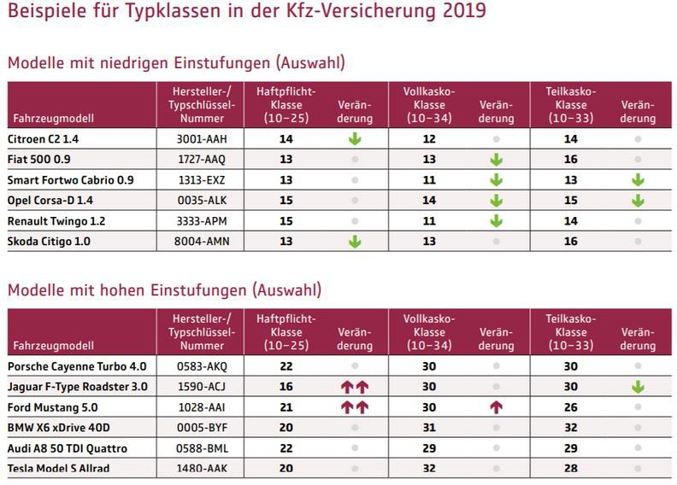Verhältnis des Schadenbedarfs eines Fahrzeugtyps Vergleichbarer Schadenbedarf aller Fahrzeugtypen

* Typklassen werden nach Wagniskennziffern sowie nach Haftpflicht-, Vollkasko-, und Teilkaskorisiken unterscheiden
* Typklassen berücksichtigen:
  + Hersteller (4-stellige Herstellernummer)
  + Fahrzeugtyp und Verkaufsbezeichnung
  + Leistungsdaten in kw, PS oder Hubraum
  + Schlüsselzahlen für (3-stellige Typschlüsselnummer)
  + Produktionszeiträume (Zuordnung zu Oldtimern)
  + Wegfahrsperren
  + Schadenhäufigkeiten und Schadenbedarfsindizes
* Typklassenverzeichnisse werden jährlich durch unabhängige Treuhänder ermittelt und am 01.10. vom [GDV](https://www.gdv.de/de/themen/schwerpunkte/typklasse-2019), mit Wirksamkeit im Neugeschäft ab 01.01 des Folgejahres bzw. bei bestehenden Verträgen ab Hauptfälligkeit im Folgejahr, veröffentlicht

## Beitragsteil – Tarifgruppen



#### Es gibt unterschiedliche Tarifgruppen

|  |  |
| --- | --- |
| **Tarifgruppe** | **Beschreibung** |
| **R** | * Regulär * Jeder VN, es sei denn, er kann einer anderen Gruppe zugeordnet werden |
| A | * Agrarier * Landwirtschaftliches Unternehmen mit mind. ½ ha Land * Gartenbau-Unternehmen mit mind. 2 ha |
| **B** | * Beamte, Richter, Pensionäre und Rentner * Körperschaften, Anstalten und Stiftungen des öffentlichen Rechts * mildtätige und kirchliche Einrichtungen |
| D | * Öffentlicher Dienst * Einrichtungen die früher TG B hatten und privatisiert wurden, z.B. Bahn AG |
| N | * Für alle Nicht-Pkw und Anhänger |

* Die Regionalklasse ist ein Risikomerkmal, das bei der Berechnung der Beiträge für Kfz-Haftpflicht- und Kasko- versicherung wichtig ist. Sie spiegelt die Schadensbilanz am Wohnsitz des Fahrzeughalters wider.
* Der Indexwert zur Prämienberechnung von Haftpflicht- und Kaskoversicherungen für PKW und Motorräder

berechnet sich wie folgt:

Einteilung in Regionalklassen nach relativen Schadenaufwendungen der Regionen Gesamter Schadenaufwand

* Regionalklassen werden nach Fahrzeugarten sowie nach Haftpflicht-, Vollkasko- und Teilkaskorisiken unterschieden
* Regionalklassen berücksichtigen:
  + Schadenfälle in einem Bezirk
  + Verkehrsdichte eines Bezirks
  + leistungsstarke bzw. leistungsschwache KFZ in einem Bezirk
* Regionalklassenverzeichnisse werden jährlich durch einen unabhängigen Treuhänder ermittelt und am 01.10 vom [GDV](https://www.gdv.de/de/themen/schwerpunkte/regionalklasse-2019) mit Wirksamkeit im Neugeschäft ab 01.01 des Folgejahres bzw. bei bestehenden Verträgen ab Hauptfälligkeit im Folgejahr, veröffentlicht.

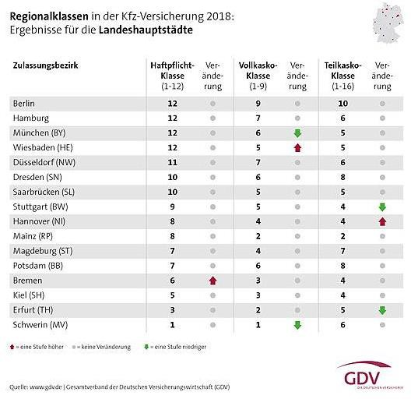

## Tarifbestimmungen - Schadenfreiheitsklasse

* Die Anzahl schadenfreier Jahre ist maßgeblich für die Zuordnung in eine Schadenfreiheitsklasse

|  |  |
| --- | --- |
| **Art** | **Einstufung** |
| Ersteinstufung | Stufe 0 |
| Zweitwagen | Stufe ½, wenn Erst-KFZ in Stufe ½ |
| Führerschein bis 3 Jahre | Stufe ½ |
| Zweitwagen & Führerschein & Alter des Fahrers | Stufe 2, wenn Erst-KFZ mind. in Stufe 2 und 1 Jahr Führerschein und über 23. Jahre |
| Fahrzeugwechsel | Übernahme der Stufe des Vorvertrags |
| Versichererwechsel | Übernahme der Stufe des  Vorvertrags |
| Neuabschluss VK | Rabatt aus KH wird übernommen |

## Tarifbestimmungen – Rückstufung

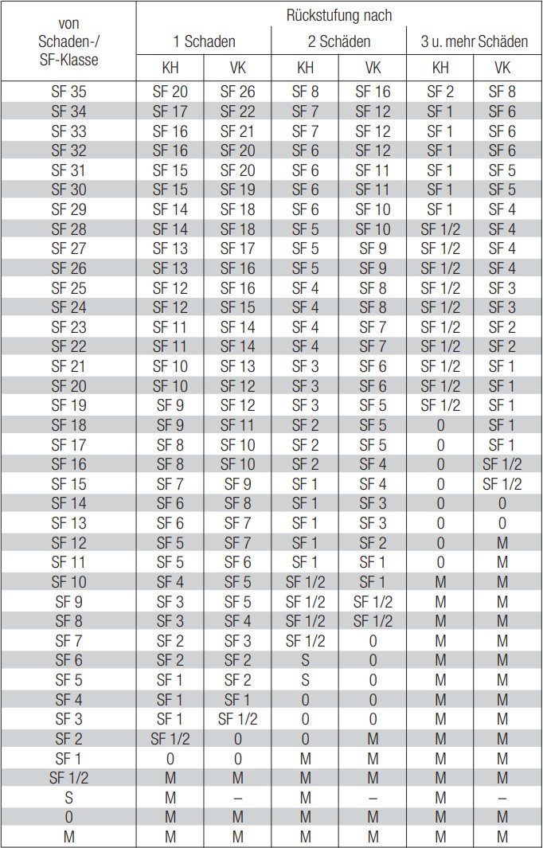

* Rückstufungen sind nur bei Haftpflicht- und Vollkaskoschäden möglich
* Je VR gibt es unterschiedliche Rückstufungstabellen
* Maßgeblich für eine Rückstufung ist die Anzahl der Schäden im Jahr
* Die Rückzahlung ist innerhalb von 6 Monaten nur in der KH möglich

|  |  |
| --- | --- |
| **Rabattschutz** | **Rabattretter** |
| Zusatzversicherung, die von vielen Versicherern angeboten wird und im Schadenfall eine Rückstufung verhindert | Hat ein VN die höchste Klasse im Stufungsmodell erreicht (i.d.R. SF 25), wird bei einem Schaden nur um drei Stufen zurückgestuft (i.d.R. SF 22) |
| I.d.R. kann ein Schadenfall pro Jahr und pro Versicherungsart durch einen Rabattschutz gerettet werden | Beitragssatz erhöht sich also trotz des Schadens nicht |
| **Achtung:**   * Schaden wird nur VR-intern gerettet * Bei VR-Wechsel wird das   „ungerettete“ Rabattgrundjahr an  den Nachversicherer gemeldet | Rabattretter ist bei vielen VUs ohne Aufpreis im Tarif enthalten |

* Malusklassen sind wie folgt aufgebaut:

## Tarifbestimmungen – Weiche Risikomerkmale



#### Folgende weiche Risikomerkmale unterscheiden sich je Versicherungsunternehmen und sind die Grundlage für Zuschlägen und Nachlässen:

|  |  |
| --- | --- |
| **Tarifmerkmal** | **Risiko** |
| Abstellort | abschließende Einzel- oder Doppelgarage, Tiefgarage, Carport, Privatgrundstück,… |
| Fahrleistung | Bis 6.000 km /p.a., bis 12.000 km /p.a., 17.000 km / p.a. |
| Fahrerkreis | Alleinige Nutzung VN, Partner, beliebige Fahrer, Alter der Fahrer über / unter 23  Jahre |
| Fahrzeugalter | Neuwagen, bis 3 Jahre, bis 5 Jahre, bis 10 Jahre, ab 25 Jahre,… |
| Nutzungsart | Überwiegend private Nutzung oder überwiegend gewerbliche Nutzung |
| Anzahl Vorbesitzer | Erstbesitzer, Zweitbesitzer,…. |
| Anzahl weiterer Verträge | z.B. Bündelrabatt ab 3 Verträge bei einem Versicherungsunternehmen |
| Zubehör | Frage nach zusätzlichem Zubehör und Teileliste |



40 14.01.2025 adesso SE – Grundlagen Erstversicherung – Sparte: Kraftfahrzeugversicherung



## Überblick

* Gesetzliche Grundlagen und Pflichtversicherung
* Versicherungsarten der Kraftfahrzeugversicherung
* KFZ Zulassung und amtliche Kennzeichenarten in Deutschland
* Tarifierung in der KFZ Versicherung

### Prämienberechnung

* + Grundsätze und Hinweise zur Prämienberechnung
  + Schrittweise Vorgehen und Beispielrechnung
  + Onlinebeispiel der HUK24
* Big Picture KFZ

## Grundsätze und Hinweise zur Prämienberechnung



* Grundsatz der Prämienberechnung
  + Die Berechnung der Prämie erfolgt grundsätzlich nach:
    - **Verwendung und Fahrzeugart (Objektart)**
    - **Deckungsvariante (Je nach Versicherer andere Leistungspakete)**
* Haftpflichtversicherung
  + **Harte Tarifierungsmerkmale** (Typ- und Regionalklasse, ggfs. Gesamtgewicht und Nutzlast bei LKW sowie Prämienstufe des Versicherers ➔

Schadenfreiheitsklasse)

* + **Weiche Tarifierungsmerkmalen** (Art des Abstellplatzes, Altersklasse des PKW, Alter und Nutzer, Dauer des Führerscheinbesitzes des Fahrers,

Wohneigentum, km-Fahrleistung,…)

* Fahrzeugversicherung (Kasko)
  + Typ- und Regionalklasse
  + Schadenfreiheitsklasse (nur Vollkaskoversicherung)
  + Selbstbeteiligung und auch weiche Tarifierungsmerkmale
  + Sonderausstattung
* Insassenunfallversicherung
  + Versicherungssumme

## Schrittweises Vorgehen und Beispielberechnung

#### Schrittweise Prämienberechnung:

* + Ausgangslage ist in der Tariftabelle eine 100%-Jahresprämie bei jährlicher Zahlungsweise ohne Versicherungssteuer:

1. Ermittlung der Regionalklasse
2. Ermittlung der Typklasse für KH, VK und TK
3. Ermittlung der Tarifgruppe des VN
4. Ermittlung des 100%-igen Jahresprämie ohne Versicherungssteuer in Abhängigkeit der gewünschten Deckungssumme
5. Ermittlung der Zuschläge und Nachlässe
6. Ermittlung des Beitragssatzes des VN (SF-Klasse)
7. Ermittlung der Jahresprämie gemäß Zahlungsweise (evtl. Ratenzahlungszuschlag)
8. Ermittlung der Versicherungssteuer

#### Beispielrechnung:

|  |  |
| --- | --- |
| Aus der Tariftabelle wurde wie folgt ein Fahrzeug ermittelt: Tarifgruppe R für PKW mit Typklasse 17 und Regionalklasse 7 (ohne Versicherungssteuer) | **916,73 €** |
| - 10% Fahrzeugalter-Nachlass |  |
| - 10% Garagen-Nachlass |  |
| - 10% Partner-Nachlass |  |
| + 15% Fahrleistungszuschlag (25.000 km) |  |
| **= Beitragsminderung 15% (Faktor 0,85)** | **779,22 €** |
| Einstufung in SF-Klasse ½ = 140% (Faktor 1,4) | **1.090.90 €** |
| + Versicherungssteuer 19% | 207,27 € |
| **= Jahresprämie inkl. Versicherungssteuer** | 1.298,17 € |

* + Bei unterjähriger Zahlungsweise werden die Ratezahlungs- zuschläge vor Berechnung der Versicherungssteuer berücksichtigt

## Onlinebeispiel der [HUK24](https://www.huk24.de/tarif_kfz_pkw_201907.do) Teil 1:

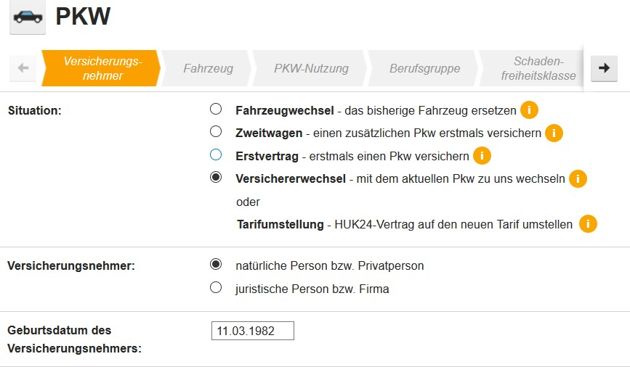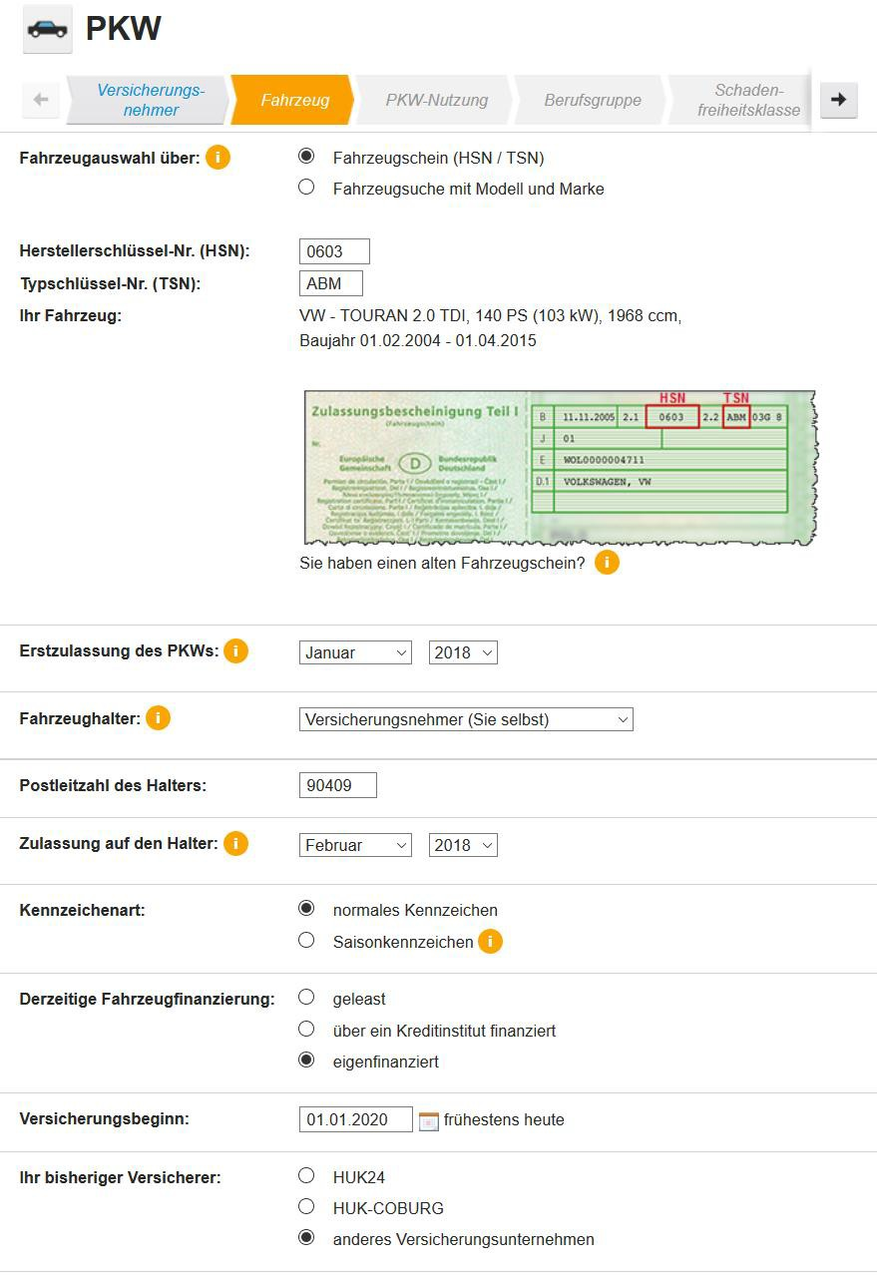

Onlinebeispiel der [HUK24](https://www.huk24.de/tarif_kfz_pkw_201907.do) Teil 2:

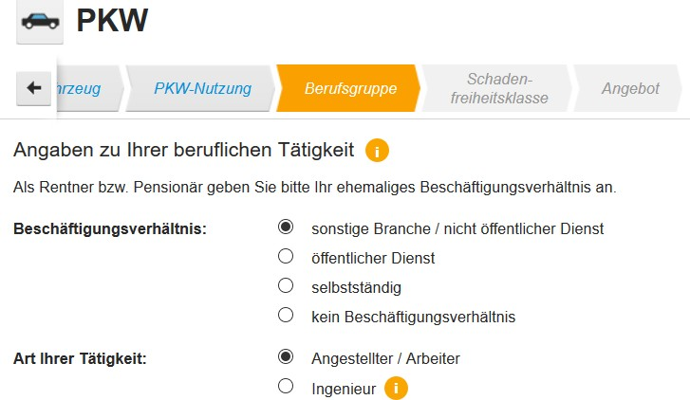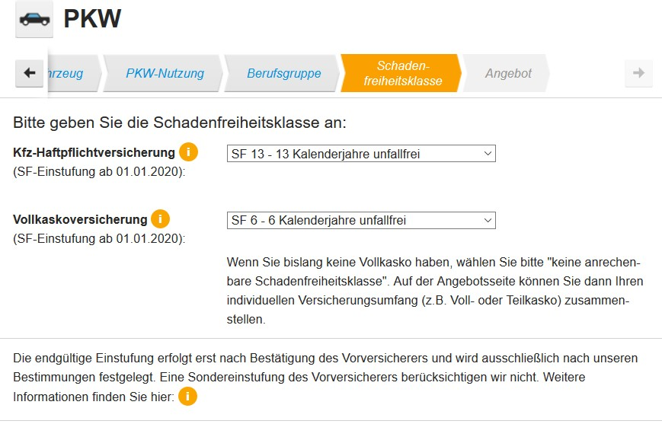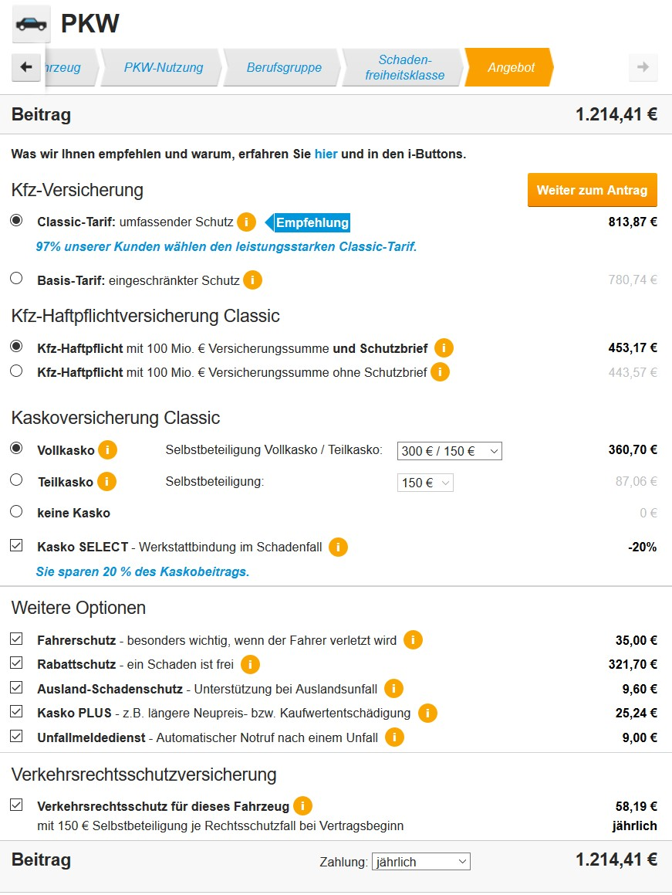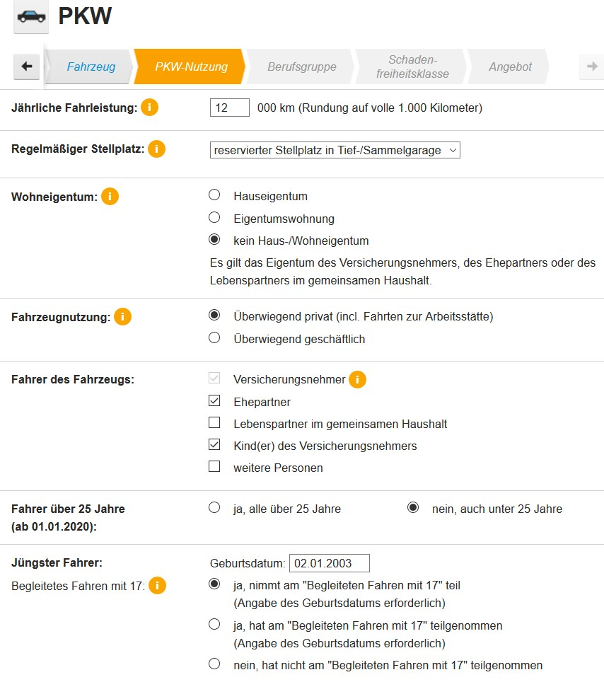



45 14.01.2025 adesso SE – Grundlagen Erstversicherung – Sparte: Kraftfahrzeugversicherung



# Überblick

* Gesetzliche Grundlagen und Pflichtversicherung
* Versicherungsarten der Kraftfahrzeugversicherung
* KFZ Zulassung und Amtliche Kennzeichenarten in Deutschland
* Tarifierung in der KFZ Versicherung
* Prämienberechnung

### Big Picture KFZ

* + Zusammenfassung - Big Picture KFZ

46 14.01.2025 adesso SE – KFZ-Versicherung: Big Picture



# Zusammenfassung – Big Picture KFZ

Brand /



##### *Tarifierungs-*

Tarifgruppe

Regionalklasse

Kurzschluss an

Verkabelung

Diebstahl /

Explosion Glasbruch

Selbstverursachte Unfälle

##### *bestandteile*

(Risiko: Berufsgruppe)

(Risiko: Wohnort VN)

Typklasse

Raub Wild- &

***Teilkasko* Vollkasko**

**KFZ**

###### Beitragsteil

(Risiko: Fahrzeugtyp)

**Tarifmerkmale**

Haarschaden,

Elementar-

Vandalismus

Wagniskennziffer

Maderbiss

schäden

###### KFZ-Kasko

SF-Klassen (Anzahl

schadenfreie Jahre) Rückstufungen

(Risiko: Fahrzeugart, Fahrzeugverwendung)

**Grüne Karte**

Direktanspruch

(Anzahl Schadenjahre)

###### KFZ-Haftpflicht

Pflichtversicherungs-

##### *Vertrags-* bestandteile

**Rabattretter**: keine Rückstufung im Schadenfall in der höchsten Klasse

**Rabattschutz:** Zusatzversicherung

-> keine Rückstufung im Schadenfall

gesetz (PflVG)

Versicherungs-

pflicht

###### Insassenunfall

**KFZ-Zulassung**

Unterschiedliche bedarfsgerechte Kennzeichen

###### Mallorca Klausel:

Deckung für Miet- und Leihwagen im Ausland nach DE gesetzlich geforderte Versicherungssumme

###### Pauschalsystem Platzsystem

* **eVB Nummer** über VR für Zulassung beantragen
* Elektronische Datenabgleiche KFZ-Zulassung, Kraftfahrt-Bundesamt, Clearingstelle GDV

Im Schadenfall wird die VS auf

alle Geschädigten anteilig verteilt

Jeder Platz im Fahrzeug ist mit

der selben Summe versichert

* VR stellt nach Datenbestätigung vom GDV Police aus





Vielen Dank für Eure Aufmerksamkeit ☺